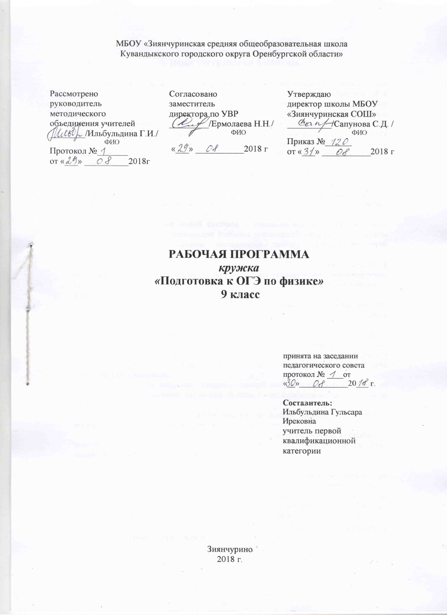

1. **ПОЯСНИТЕЛЬНАЯ ЗАПИСКА**

Основная задача обучения физике в школе заключается в обеспечении прочного и сознательного овладения учащимися системой физических знаний и умений, необходимых в повседневной жизни и трудовой деятельности каждому члену современного общества, достаточных для изучения смежных дисциплин и продолжения образования. Поэтому наряду с решением основной задачи расширенное изучение физики предусматривает формирование у учащихся устойчивого интереса к предмету, выявление и развитие их естественно-научных способностей, ориентацию на профессии, существенным образом связанные с физикой, подготовку к обучению в ВУЗе.

Для учащихся девятых классов сдача ГИА по физике не является обязательной, кроме тех случаев, когда ученик планирует продолжить обучение в специализированном физико-математическом классе или же поступать в техническое ПТУ. Именно в этих случаях экзамен по физике приобретает актуальность.

Основное назначение новой системы – введение открытой, объективной, независимой процедуры оценивания учебных достижений учащихся, результаты которой будут способствовать осознанному выбору дальнейшего пути образования.

Кружок «Подготовка учащихся 9 класса к ОГЭ по физике» входит в образовательную область «Естествознание» и представляет углубленное изучение теоретического материала укрупненными блоками. Он рассчитан на учеников, желающих основательно подготовиться к ГИА.

Учащиеся, выбравшие данный кружок, во время уроков работают по учебнику А.В. Пёрышкина «Физика 9кл.» и изучают физику по программе общеобразовательных учреждений 2 часа в неделю.

Так как ГИА отличается от обычных экзаменов, то помимо дополнительной подготовки по предмету, требуется научить учащегося работать с тестами, заполнять правильно бланки ответов. Для выполнения девятиклассникам предлагается 25 заданий. Структура экзаменационных заданий представлена тремя блоками вопросов:

Часть 1. Блок вопросов, предполагающих выбор правильного ответа из представленных возможных вариантов. В этом блоке необходимо дать ответы на 18 вопросов.

Часть 2. Ученикам необходимо решить три задачи, проведя соответствие и выбор правильных ответов, из предложенных вариантов.

Часть 3. Необходимо решить четыре задачи развернутым способом, с использованием соответствующих формул и физических законов. В решении одной задачи предполагается постановка эксперимента.

Основные методические особенности факультативного курса:

* подготовка по тематическому принципу, соблюдая «правила спирали» от простых типов заданий первой части до заданий второй и третей частей;
* работа с тематическими тестами, выстроенными в виде логически взаимосвязанной системы, где из одного вытекает другое, т.е. правильно решенное предыдущее задание готовит понимание смысла следующего;
* выполненный сегодня тест готовит к пониманию и правильному выполнению завтрашнего и т. д.

Формы проведения занятий включают в себя лекции, практические работы, тренинги по использованию методов поиска решений. Каждая тема кружка начинается с постановки задачи. Теоретический материал излагается в форме мини лекции.

Для повышения эффективности лекции учитель разнообразит их наглядными приемами: демонстрационными опытами, презентациями, обобщенными макет-схемами основного содержания. Особое внимание необходимо уделять способам смены видов деятельности обучаемых на разных этапах лекции, широко использовать самостоятельные мини задания по тексту, по эксперименту логического характера.

После изучения теоретического материала выполняются практические задания для его закрепления. Занятия строятся с учётом индивидуальных особенностей обучающихся, их темпа восприятия и уровня усвоения материала. В ходе обучения периодически проводятся непродолжительные, рассчитанные на 5-10 минут, самостоятельные работы и тестовые испытания для определения глубины знаний и скорости выполнения заданий. Контрольные замеры обеспечивают эффективную обратную связь, позволяющую учителю и ученикам корректировать свою деятельность. Систематическое повторение способствует более целостному осмыслению изученного материала, поскольку целенаправленное обращение к изученным ранее темам позволяет учащимся встраивать новые понятия в систему уже освоенных знаний.

Особое место в системе обучения на кружке занимают лабораторные занятия. Они чаще всего строятся либо как экспериментальная задача, либо как мини исследование. В ходе первых учитель совместно с учащимися разрабатывает план действий ученика в процессе проведения лабораторного занятия. Лабораторное занятие второго типа начинается с обсуждения физического смысла исследуемой величины и определения пути её исследования.

Текущий контроль уровня усвоения материала осуществляется по результатам выполнения учащимися самостоятельных, практических и лабораторных работ. Присутствует как качественная, так и количественная оценка деятельности. Качественная оценка базируется на анализе уровня мотивации учащихся, их общественном поведении, самостоятельности в организации учебного труда, а так же оценке уровня адаптации к предложенной жизненной ситуации (сдачи экзамена по физике в форме ГИА). Количественная оценка предназначена для снабжения учащихся объективной информацией об овладении ими учебным материалом и производится по пятибалльной системе.

Итоговый контроль реализуется в двух формах: традиционного зачёта и тестирования.

Основная задача ГИА – выявление степени владения выпускниками основной школы видами деятельности, формируемыми при изучении физики и на уровне методов научного познания, и на уровне экспериментальных умений. В связи с этим требованием структура факультативного курса прежде всего должна способствовать выработке индивидуального подхода ученика к уровню овладения физическими законами и глубине понимания физической природы окружающего мира.

Содержание факультатива направлено на повторение всего курса физики основной школы и создание у учащихся стройной картины физической основы мира на уровне физических явлений. В то же время, по содержанию не должен забегать вперед, а лишь повторять и расширять полученные в образовательном курсе физики знания и углублять их понимание.

Перестановка тем и их выбор основан на согласовании и взаимосвязи школьного курса физики 9-го класса и факультатива (см. приложение 1)